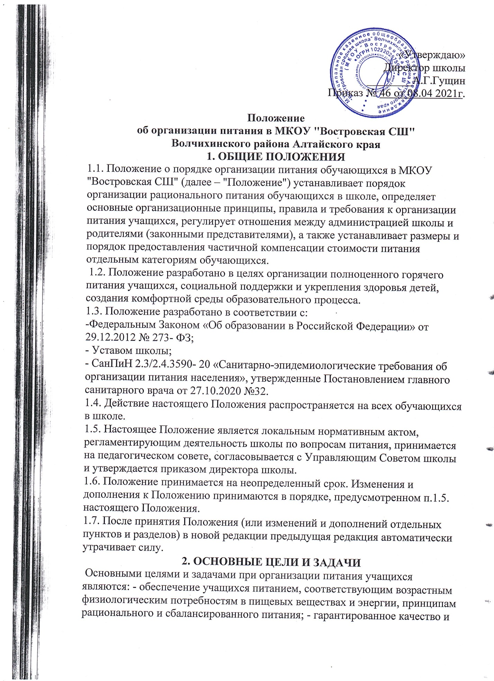

«Утверждаю»
Директор школы
________А.Г.Гущин
Приказ № 46 от 08.04 2021г.

Положение
об организации питания в МКОУ "Востровская СШ"
Волчихинского района Алтайского края
1. ОБЩИЕ ПОЛОЖЕНИЯ
1.1. Положение о порядке организации питания обучающихся в МКОУ "Востровская СШ" (далее – "Положение") устанавливает порядок организации рационального питания обучающихся в школе, определяет основные организационные принципы, правила и требования к организации питания учащихся, регулирует отношения между администрацией школы и родителями (законными представителями), а также устанавливает размеры и порядок предоставления частичной компенсации стоимости питания отдельным категориям обучающихся.
1.2. Положение разработано в целях организации полноценного горячего питания учащихся, социальной поддержки и укрепления здоровья детей, создания комфортной среды образовательного процесса.
1.3. Положение разработано в соответствии с:
-Федеральным Законом «Об образовании в Российской Федерации» от 29.12.2012 № 273- ФЗ;
- Уставом школы;
- СанПиН 2.3/2.4.3590- 20 «Санитарно-эпидемиологические требования об организации питания населения», утвержденные Постановлением главного санитарного врача от 27.10.2020 №32.
1.4. Действие настоящего Положения распространяется на всех обучающихся в школе.
1.5. Настоящее Положение является локальным нормативным актом, регламентирующим деятельность школы по вопросам питания, принимается на педагогическом совете, согласовывается с Управляющим Советом школы и утверждается приказом директора школы.
1.6. Положение принимается на неопределенный срок. Изменения и дополнения к Положению принимаются в порядке, предусмотренном п.1.5. настоящего Положения.
1.7. После принятия Положения (или изменений и дополнений отдельных пунктов и разделов) в новой редакции предыдущая редакция автоматически утрачивает силу.
2. ОСНОВНЫЕ ЦЕЛИ И ЗАДАЧИ
Основными целями и задачами при организации питания учащихся являются: - обеспечение учащихся питанием, соответствующим возрастным физиологическим потребностям в пищевых веществах и энергии, принципам рационального и сбалансированного питания; - гарантированное качество и безопасность питания и пищевых продуктов, используемых для приготовления блюд.
3. ОБЩИЕ ПРИНЦИПЫ ОРГАНИЗАЦИИ ПИТАНИЯ УЧАЩИХСЯ
3.1. Для организации питания учащихся используются специальные помещения (арендуемая столовая), соответствующие требованиям санитарно-гигиенических норм и правил.
3.2. В столовой постоянно должны находиться:
- журнал учета фактической посещаемости учащихся;
-журнал бракеража пищевых продуктов и продовольственного сырья;
-журнал бракеража готовой кулинарной продукции;
-ведомость контроля рациона питания (формы учетной документации пищеблока –СанПиН 2.3/2.4.3590- 20);
-копии примерного 10- дневного меню, согласованных с территориальным отделом Роспотребнадзора;
-ежедневные меню, меню- раскладка на приготовляемые блюда (технологические карты);
-приходные документы на пищевую продукцию, документы, подтверждающие качество поступающей пищевой продукции (накладные, сертификаты соответствия, удостоверения качества, документы ветеринарно-санитарной экспертизы и др.).
Администрация школы совместно с классными руководителями осуществляет организационную и разъяснительную работу с обучающимися и родителями (законными представителями) с целью организации горячего питания учащихся на платной основе. Администрация школы обеспечивает принятие организационно-управленческих решений, направленных на обеспечение горячим питанием учащихся, принципов и санитарногигиенических основ здорового питания, ведение консультационной и разъяснительной работы с родителями (законными представителями) учащихся.
3.3. Режим питания в школе определяется СанПиН 2.3/2.4.3590- 20
3.4.Для учащихся в школе предусматривается организация одноразового горячего питания и возможного двухразового питания.
3.5. Питание в школе организуется на основе разрабатываемого рациона питания и примерного десятидневного меню, разработанного в соответствии с рекомендуемой формой составления примерного меню и пищевой ценности приготовляемых блюд (СанПиН 2.3/2.4.3590- 20), а также меню-раскладок, содержащих количественные данные о рецептуре блюд с учетом витаминизации 2 и 3 блюд.
3.6. Примерное меню утверждается директором школы и согласовывается с руководителем территориального отдела Роспотребнадзора.
3.7. Цены производимой в школьной столовой продукции (стоимость готовых кулинарных блюд) определяются исходя из стоимости продуктов питания.
3.8. Гигиенические показатели пищевой ценности продовольственного сырья и пищевых продуктов, используемых в питании учащихся, должны соответствовать СанПиН2.3/2.4.3590- 20. 3.9.Медико-биологическая и гигиеническая оценка рационов питания (примерных меню), разрабатываемых школьной столовой, выдача санитарно-эпидемиологических заключений о соответствии типовых рационов питания (примерных меню) санитарным правилам и возрастным нормам физиологической потребности детей и подростков в пищевых веществах и энергии, плановый контроль организации питания, контроль качества поступающего сырья и готовой продукции, реализуемых в школе, осуществляется органами Роспотребнадзора.
3.10. Директор школы является ответственным лицом за организацию и полноту охвата учащихся горячим питанием.
3.11. Приказом директора школы из числа административных или педагогических работников назначается лицо, ответственное за полноту охвата учащихся питанием и организацию питания на текущий учебный год.
4. ПОРЯДОК ОРГАНИЗАЦИИ ПИТАНИЯ УЧАЩИХСЯ В ШКОЛЕ
4.1.Питание учащихся организуется на льготной основе (за счет бюджетных средств) и за счет средств родителей (законных представителей).
4.2.Ежедневные меню рационов питания согласовываются директором школы, меню с указанием сведений об объемах блюд и наименований кулинарных изделий вывешиваются в обеденном зале.
4.3.Столовая школы осуществляет производственную деятельность в режиме одно или двусменной работы школы и шестидневной учебной недели.
4.4.Отпуск горячего питания обучающимся организуется по классам на переменах продолжительностью 20 минут, в соответствии с режимом учебных занятий. В школе режим предоставления питания учащихся утверждается приказом директора школы ежегодно. 4.5.Сопровождающие классные руководители, педагоги обеспечивают соблюдение режима посещения столовой, общественный порядок и содействуют работникам столовой в организации питания, контролируют личную гигиену учащихся перед едой.
4.6. Проверку качества пищевых продуктов и продовольственного сырья, готовой кулинарной продукции, соблюдение рецептур и технологических режимов осуществляет бракеражная комиссия, утверждаемая директором школы ежегодно на начало учебного года. Результаты проверок заносятся в бракеражные журналы (журнал бракеража пищевых продуктов и продовольственного сырья, журнал бракеража готовой кулинарной продукции).
5. ПОРЯДОК ОРГАНИЗАЦИИ ПИТАНИЯ В ШКОЛЕ, ПРЕДОСТАВЛЯЕМОГО НА ЛЬГОТНОЙ ОСНОВЕ
5.1. Организация питания учащихся на льготной основе осуществляется на основании приказа директора школы.
5.2. Денежные средства для организации льготного питания учащихся 1-4 классов формируются из средств федерального бюджета, обучающихся с ОВЗ – из средств краевого бюджета.
5.3. Обучающиеся 1-4 классов и все обучающиеся с ОВЗ обеспечиваются бесплатным горячим питанием.
5.4. Для осуществления учета учащихся, получающих питание на льготной основе, и контроля целевого расходования бюджетных средств, выделяемых на питание, ведется табель посещаемости столовой каждого класса. Классные руководители несут ответственность за отпуск питания обучающимся согласно утвержденным спискам.
5.5. Директор школы организует контроль и несет персональную ответственность за организацию питания учащихся на льготной основе, целевое использование бюджетных средств.
6. ПОРЯДОК ОРГАНИЗАЦИИ ПИТАНИЯ В ШКОЛЕ ЗА СЧЕТ СРЕДСТВ РОДИТЕЛЕЙ
6.1. Каждый школьник имеет право на получение горячего питания за счет средств родителей в течение учебного года. Для удешевления стоимости питания родители сдают продукты в столовую: картофель, лук морковь, свекла, капуста. Количество и набор продуктов может определяется по решению общешкольного родительского комитета.
6.2. Школа обеспечивает организацию горячего питания обучающихся за счет средств родителей (законных представителей), проводит среди родителей разъяснительную и организационную работу по пропаганде гигиенических основ питания и основ здорового и полноценного питания детей.
6.3. Родители учащихся, питающихся за наличный расчет, 1 раз в месяц, до 15 числа текущего месяца сдают по ведомости деньги кассиру школы на следующий месяц.
6.4. Кассир школы осуществляет их перечисление через банк, затем снимает деньги со счёта и передаёт их повару под отчёт.
6.5.Кассир до 3 числа месяца, следующего за расчётным, предоставляет сведения о наличии денежных средств по каждому учащемуся классным руководителям.
6.6 Классные руководители сверяют предоставленные сведения с ведомостью посещаемости и предоставляют информацию родителям. На следующий месяц сумма сдаваемых средств корректируется с учётом перерасчёта.
6.7. Родители обязаны предупредить классного руководителя заранее об отсутствии их ребёнка в школе на следующий день. Классный руководитель информирует дежурного учителя, дежурный учитель передает общие сведения повару.
6.8. При образовании задолженности за питание ребёнок отстраняется от посещения столовой до погашения долга.
6.9. Директор школы предоставляет вышеперечисленную документацию по запросам Совета школы, родителей и иных контролирующих организаций.
7. ФИНИНСАРОВАНИЕ ПИТАНИЯ УЧАЩИХСЯ ШКОЛЫ
7.1. Финансирование организации питания учащихся в школе осуществляется за счет: - компенсации стоимости питания отдельным категориям обучающихся из средств бюджета РФ и Алтайского края; - денежных средств родителей (законных представителей) учащихся.
7.2. Собранные средства перечисляются через банковские учреждения на лицевой счет школы и используются на закупку продуктов питания и витаминизацию.
8. КОНТРОЛЬ ОРГАНИЗАЦИИ ШКОЛЬНОГО ПИТАНИЯ
8.1. Контроль организации питания, соблюдения санитарно-эпидемиологических норм и правил, качества поступающего сырья и готовой продукции, реализуемых в школе, осуществляется органами Роспотребнадзора.
8.2. Контроль целевого использования бюджетных средств, выделяемых на питание в образовательном учреждении, осуществляет комитет по финансам, налоговой и кредитной политики администрации Волчихинского района.
8.3.Контроль целевого использования, учета поступления и расходования денежных и материальных средств осуществляет комитет по финансам, налоговой и кредитной политики администрации Волчихинского района и старший бухгалтер МКОУ "Востровская СШ" .
8.4. Текущий контроль организации питания школьников в учреждении осуществляют ответственным за питание.

